VILLA ARSON

Annexe 1 au CCAP
Décomposition du Prix
Globale et Forfaitaire

Prestations de propreté et d’hygiène
Marché sous la forme d’un Accord-cadre mono-attributaire comportant une part forfaitaire et une part à bons de commande
Appel d’offres ouvert en application des articles 25-I.1°, 67 et 68 du décret 2016-360 du 26 mars 2016 relatif aux marchés publics

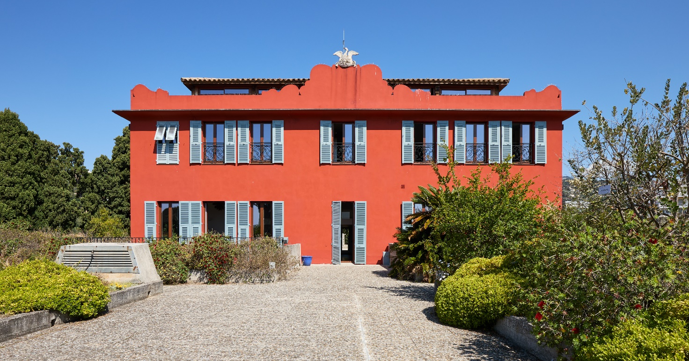
Décomposition du Prix, Globale et Forfaitaire :

Bâtiment 1 | P.U. HT
- Sanitaires
- Douches
- Salle de restauration et ses sanitaires

Bâtiment 2 | P.U. HT
- Sanitaires
- Cuisine du personnel

Sanitaires - Bâtiment 3 | P.U. HT
- Sanitaires bureaux
- Sanitaires Centre d’Art
- Sanitaire public (Hall)
- Sanitaires bibliothèque
- Sanitaires école
- Cuisine de l’internat

Sanitaires - Bâtiment 5 | P.U. HT
- Sanitaires

Permanence de 09h00 à 15h00 | P.U. HT
- Permanence de 09h00 à 15h00

Nettoyage des Vitres | P.U. HT
- Nettoyage des Vitres

